**Торговая марка**

**UNILUBE**

**Арт. KP2300 Роторный бочковой насос для масел, для бочки 205л, ПРОИЗВОДИТЕЛЬ - КИТАЙ**

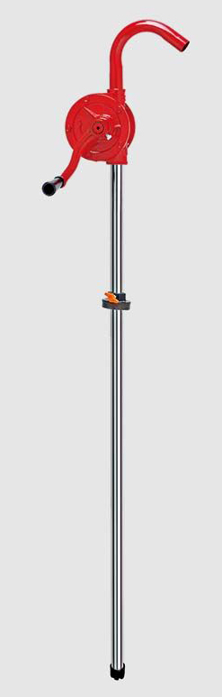

**ОПИСАНИЕ**

 - Насос повышенной прочности перекачивает дизельное топливо, СОЖ, керосин, машинные масла, трансмиссионные масла и другие нефтесодержащие продукты легкой и средней вязкости  
 - Чугунный корпус с двумя лопастями для лучшей производительности и равномерной подачи.  
 - Нитрильные резиновые уплотнители высокого качества.  
 - Подходит для бочек 205 литров.  
 - Поставляется в комплекте   стальным всасывающим патрубком, 2" гайкой для крепления в отверстии бочки.  
 - Производительность – 300 мл за 1 оборот

Резьбовой адаптер: 2”

**ПРИМЕНЯЕМЫЕ КОМПОНЕНТЫ**  
  Сталь, чугун, нитрил-бутадиеновый каучук  
  
**РЕКОМЕНДУЕТСЯ ИСПОЛЬЗОВАТЬ**  
Дизель, керосин, топочный мазут, моторные масла, смазочные материалы до SAE90 и прочие некорродирующие материалы  
  
**НЕ ИСПОЛЬЗОВАТЬ**  
Материалы на водной основе, антифризы, кислоты, растворители, бензин и т.д.

ПАСПОРТ ИЗДЕЛИЯ (артикул: **КР 2300 )**

Сборка и использование

1. Вставьте заборник (21) в бочку

2. Наденьте гайку-адаптер (23) на заборник и наверните её на горловину бочки. Болтом (24) зафиксируйте заборник в адаптере

3. Прикрутите корпус насоса к заборнику (21)

4. Наденьте ручку (12) на вал насоса и затяните болтом (17)

5. Заверните по резьбе сверху корпуса насоса выпускной патрубок (18)

6. При первом использовании залейте в насос небольшое количество масла через отверстие выпускного патрубка (18)

Деталировка № Описание К-во 1

Корпус насоса 1

2 Крышка 1

3 Крышка 1

4 Вал насоса 1

5 Лопасть 2

6 Шпилька 1

7 Пружина 1

8 Сальник 1

9 Прокладка крышки 2

10 Болт 10

11 Шпилька конусная 4

12 Ручка 1

13 Пластиковая рукоятка 1

14 Штифт рукоятки 1

15 Гайка 1

17 Болт 1

18 Выпускной патрубок 1

19 Адаптер шланга 1

20 Шланг (принадлежность)

21 Всасывающий патрубок 1

23 Гайка для бочки 1

24 Фиксирующий болт 1

**Применение**: бочки - 205 литров Производительность: 300 мл за 1 оборот.

**Рекомендуется применять:** Дизель, керосин, топочный мазут, моторные и смазочные масла (до SAE90), прочие некорродирующие материалы.

**Не использовать:** С жидкостями на водной основе, антифризом, растворителями, кислотами, щелочами, антифризами, бензином и т.д.



**www.profiprom.ru**